# Ceph 集群监控

Ceph 集群监控 1

一、 监控系统登陆 2

二、 存储集群监控 2

1. 存储集群概况 2

2. 存储池 3

3. OSD 4

4. RBD 5

三、 存储集群监控 6

四、 常见问题 7

1. 历史数据查询 7

2. 当前所有告警数据 8

## 监控系统登陆

访问 [http://ip:3000](http://ip:3000，如) 进入登陆界面

用户名：admin 密码：fitstore

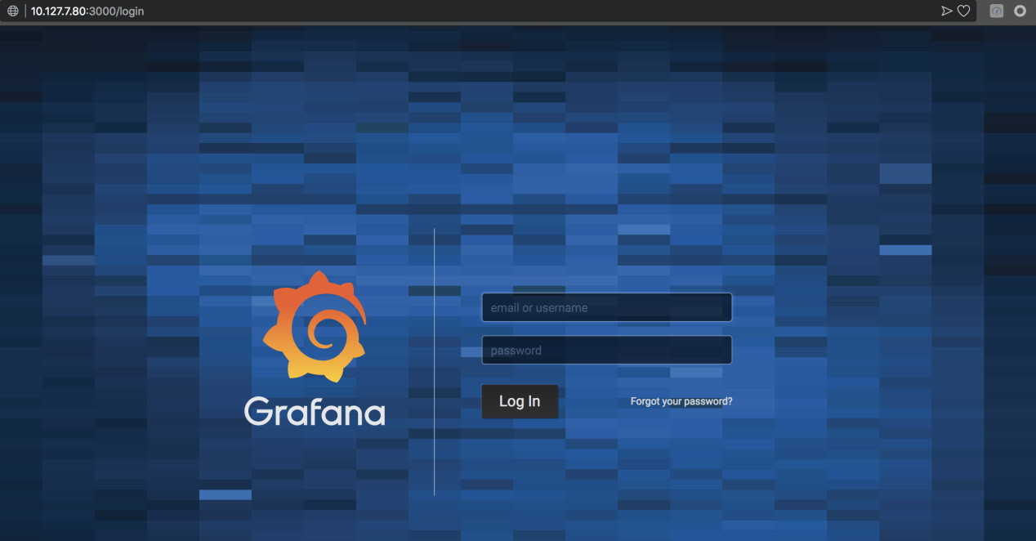

## 存储集群监控

### 存储集群概况

进入dashboard，选择ceph存储集群监控，看到以下界面，查看ceph health状况是否正常

绿色 -- ok 为正常

红色 -- warn 为有告警 error 为监控出错

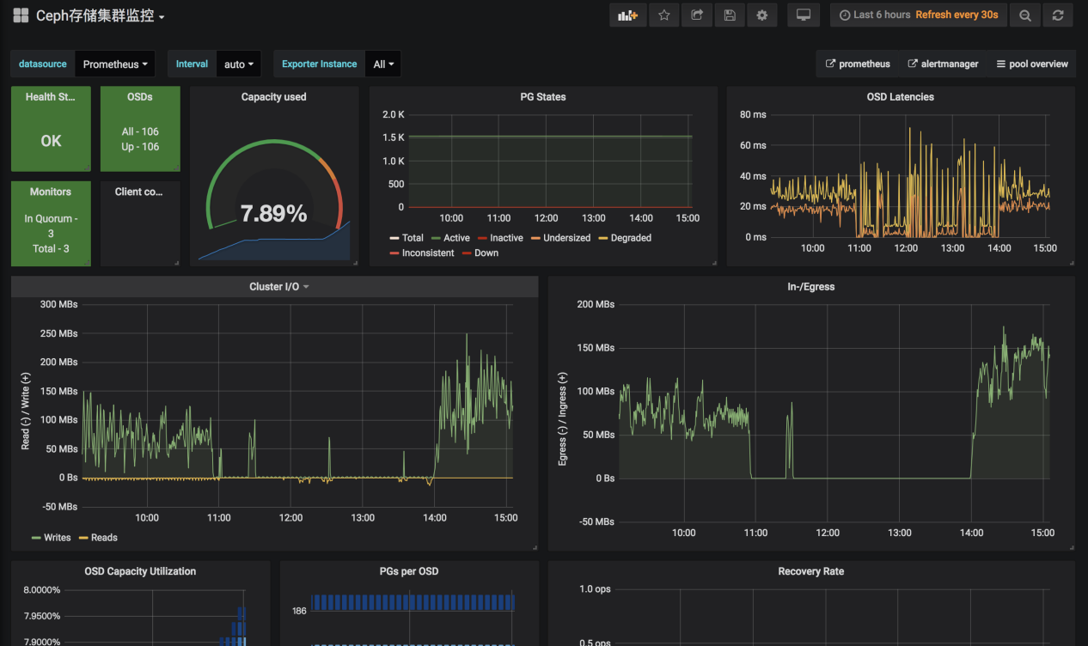

### 存储池

1. 查看存储池总体概况

点击存储池总体概况，可将所有pool汇总到一起，两张图表分别显示IOPS和吞吐量

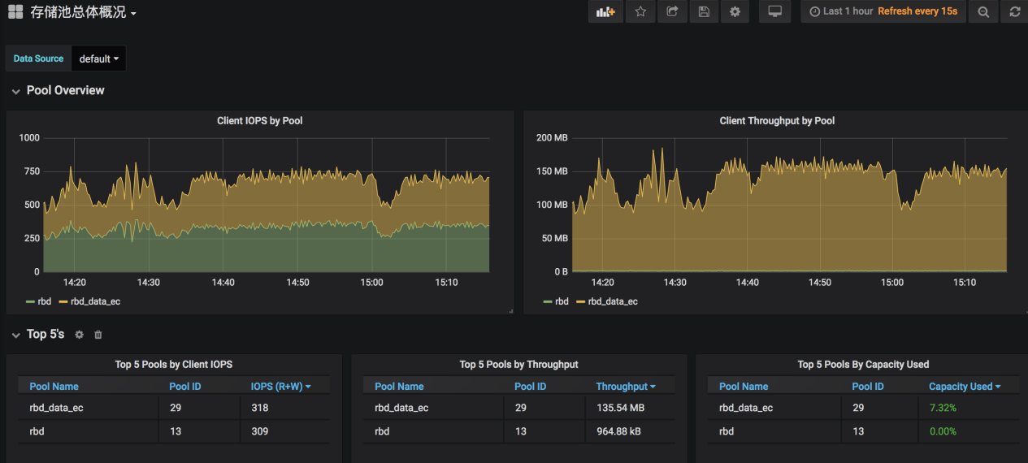

1. 查看存储池详细指标

点击存储池详细指标，可查看每个单独Pool的读写性能

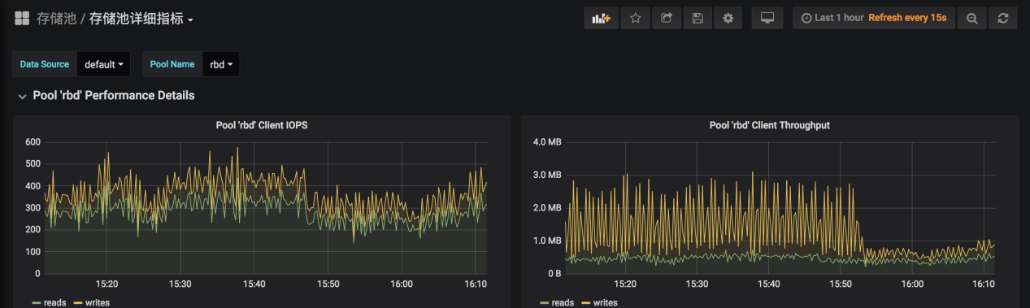

### OSD

1. 查看OSD总体概况

点击OSD总体概览，可查看OSD整体的概况，平均读写速度、性能等

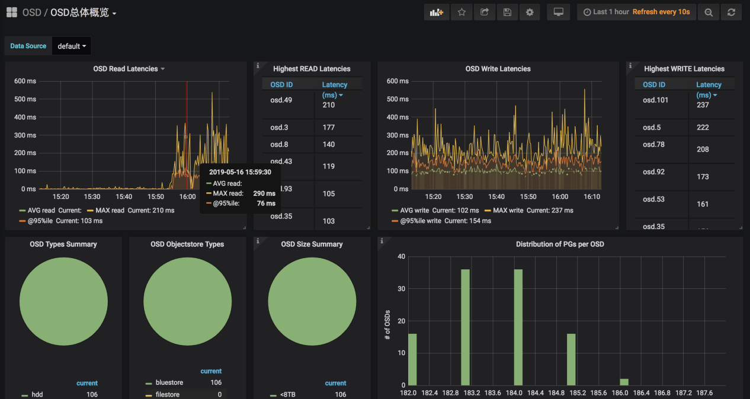

1. 查看OSD详细指标

可查看单独每个OSD的读写速度、性能指标

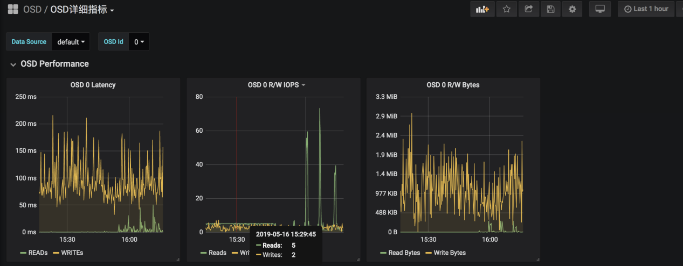

### RBD

查看ISCSI性能监控

Url：<https://ip:8443> 用户名root 密码 fitstore

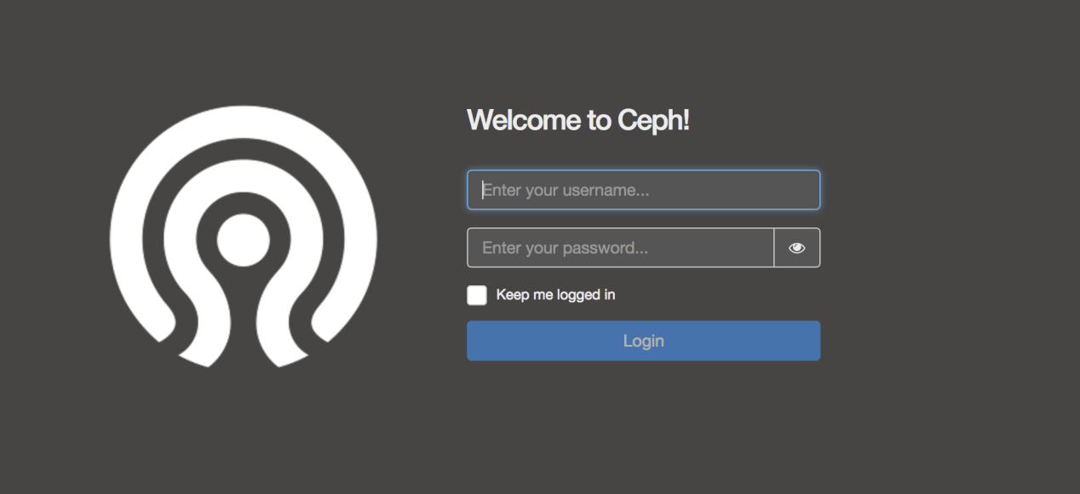

点击Block iscsi，可列出当前所所有的image信息，及读写性能

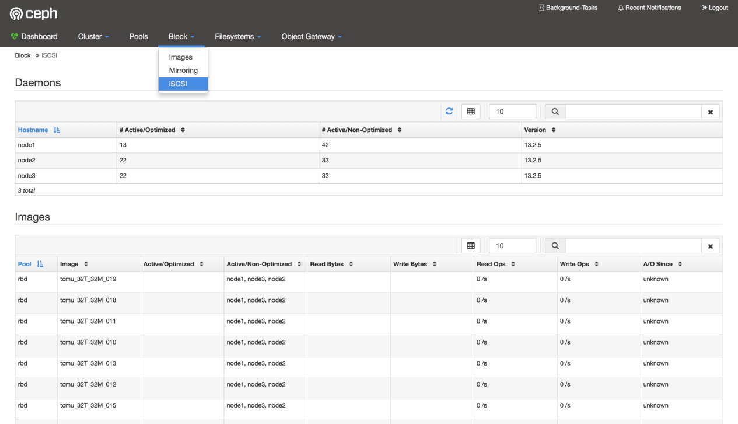

## 存储集群监控

点击存储集群监控，能反映出所有的性能指标。

绿色 -- 正常

橙色 -- 一般告警

红色 -- 严重告警

选择要查看的节点

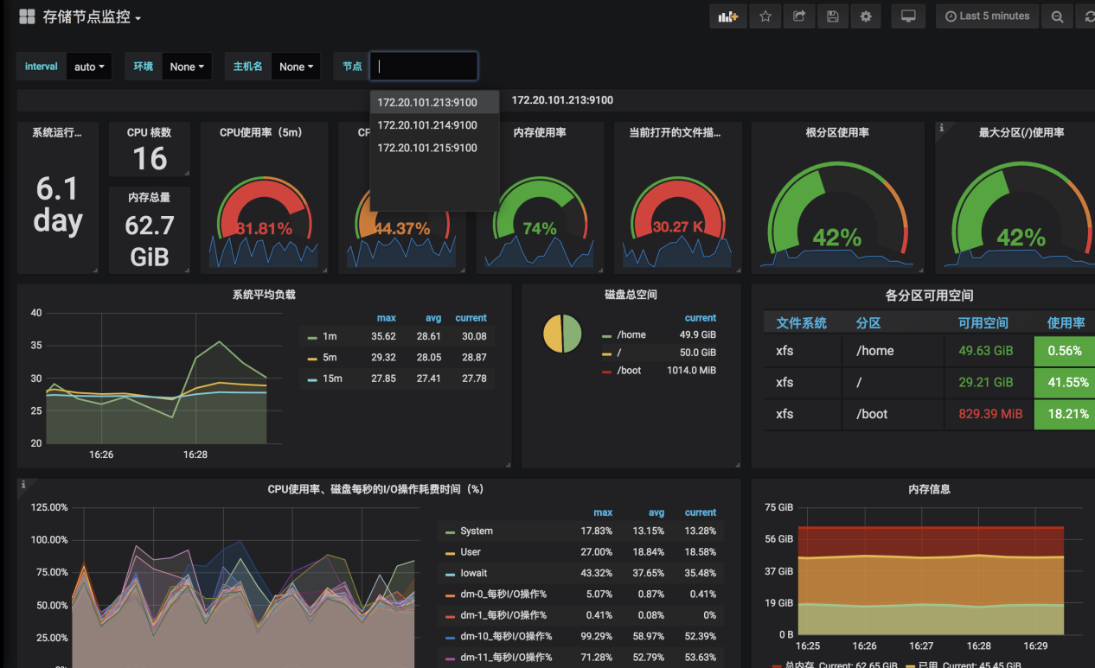

## 常见问题

### 历史数据查询

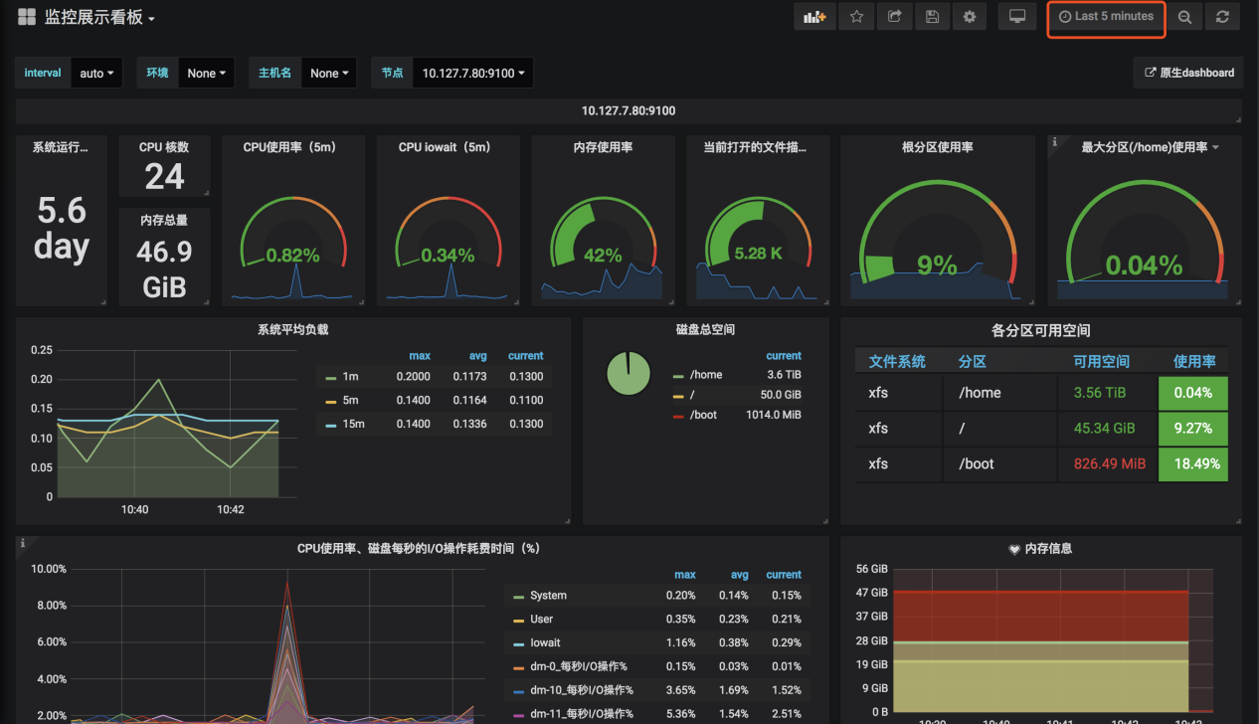

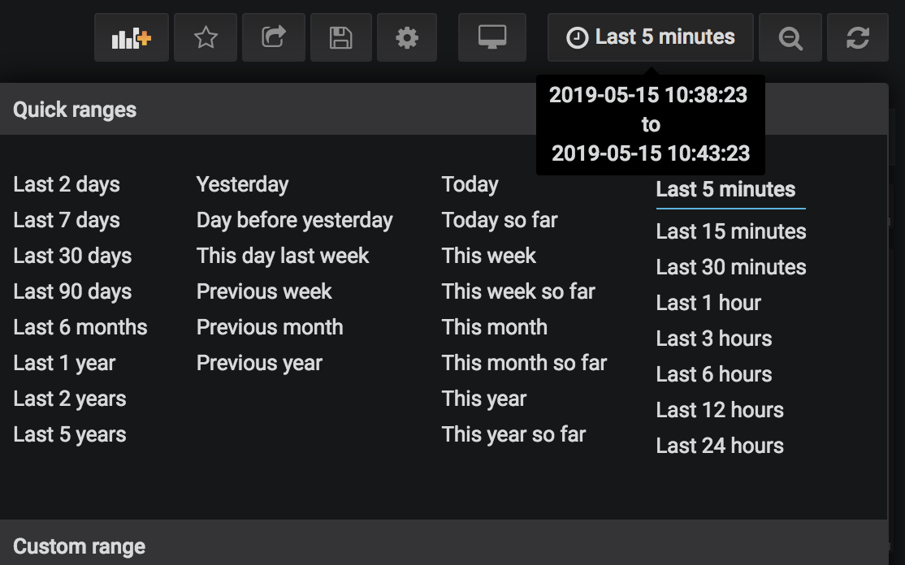

选择Last 2 days最近两天的告警

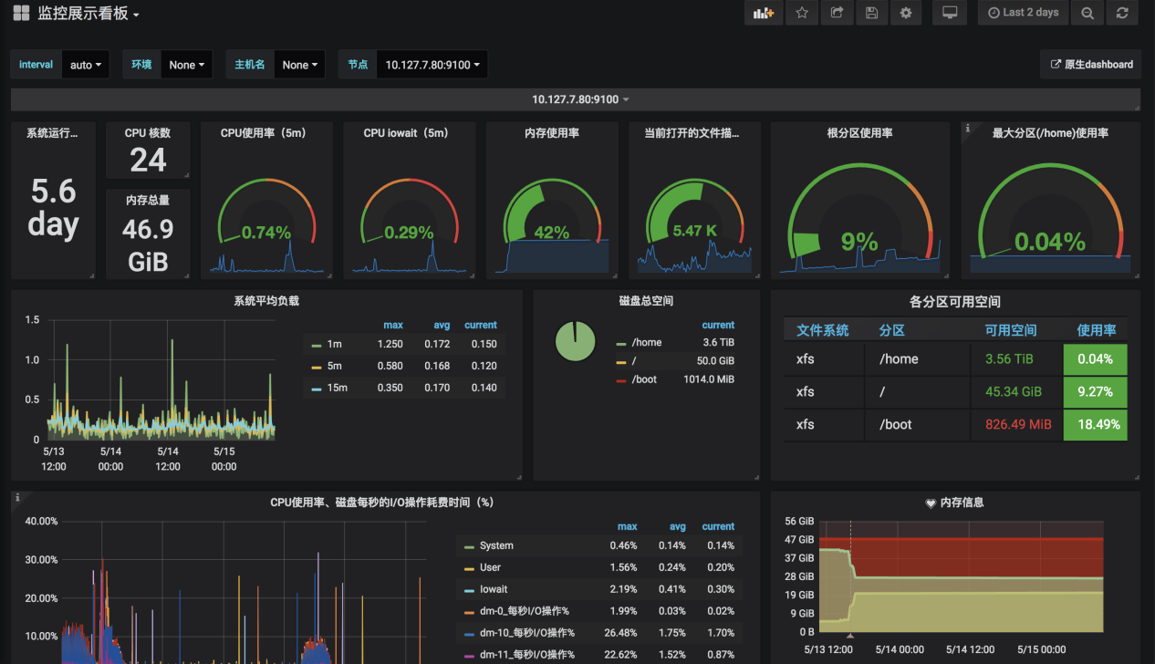

### 当前所有告警数据

Url: http://9090

点击Alerts，即为当前所有的告警项及该项告警数量，在rules文件里定义所有的告警项都会在这里显示。



